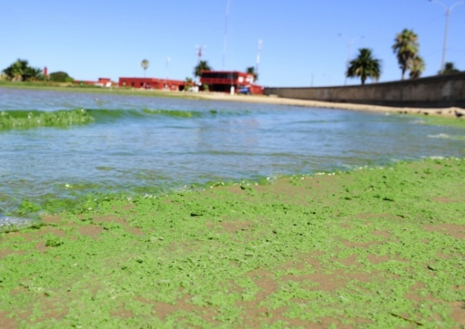
Examen Biología 3° (diciembre 2019)
(2p) 1) En la imagen se observa un fenómeno que ocurrió en el verano pasado y que trabajamos en clase. ¿Podrías explicarlo? (causas, efectos, soluciones)

(4.5p) 2) a) Explica los niveles de atención de la salud e indica un
ejemplo para cada uno.
b) ¿Qué entiendes por inmunidad? Describe y nombra ejemplos.
c) A Gina le tuvieron que amputar su pierna derecha debido a un accidente en la moto hace unos años, usa
una prótesis, volvió a trabajar y estudiar. Identifica la noxa responsable y clasifícala. ¿Consideras que
tiene salud? Explica tu respuesta

(4.5p) 3) a) ¿Es lo mismo sexualidad que sexo? Explica tu respuesta
b) Menciona dos derechos sexuales y explica porqué te parecen importantes.
c) Menciona 4 caracteres sexuales secundarios femeninos y 4 masculinos. ¿Cuándo aparecen? ¿Porqué?

(6p) 4) a) Señala y nombra las estructuras que puedas reconocer en las siguientes imágenes e indica a que
corresponden:
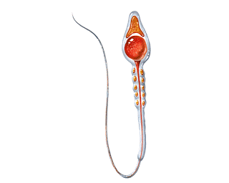
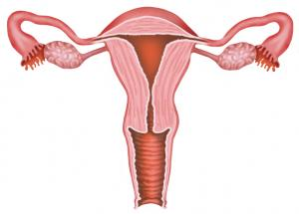

b) ¿Qué es la fecundación? Indica las características en humanos.
c) Diana es una mujer con ciclos regulares. Está preocupada porque tuvo relaciones sexuales genitales sin protección con su pareja el 4 de agosto. Su última menstruación fue el 20 de julio. Indica:
i) Fecha probable de ovulación
ii) Semana fértil
iii) Inicio de un nuevo ciclo
iv) ¿Tiene razón en estar preocupada?
v) ¿Qué le recomendarías?
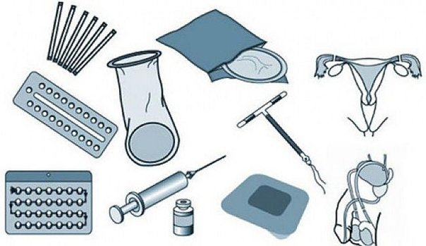
(4p) 5) En la imagen señala y nombra los métodos anticonceptivos que reconozcas. Elige 2 de ellos y explícalos (ventajas, desventajas, uso adecuado).

(3p) 6) ¿Es lo mismo V.I.H. que S.I.D.A.? Describa (formas de contagio, prevención)

1 | 2 | 3 | 4 | 5 | 6 | Total
 |  |  |  |  | Oral

